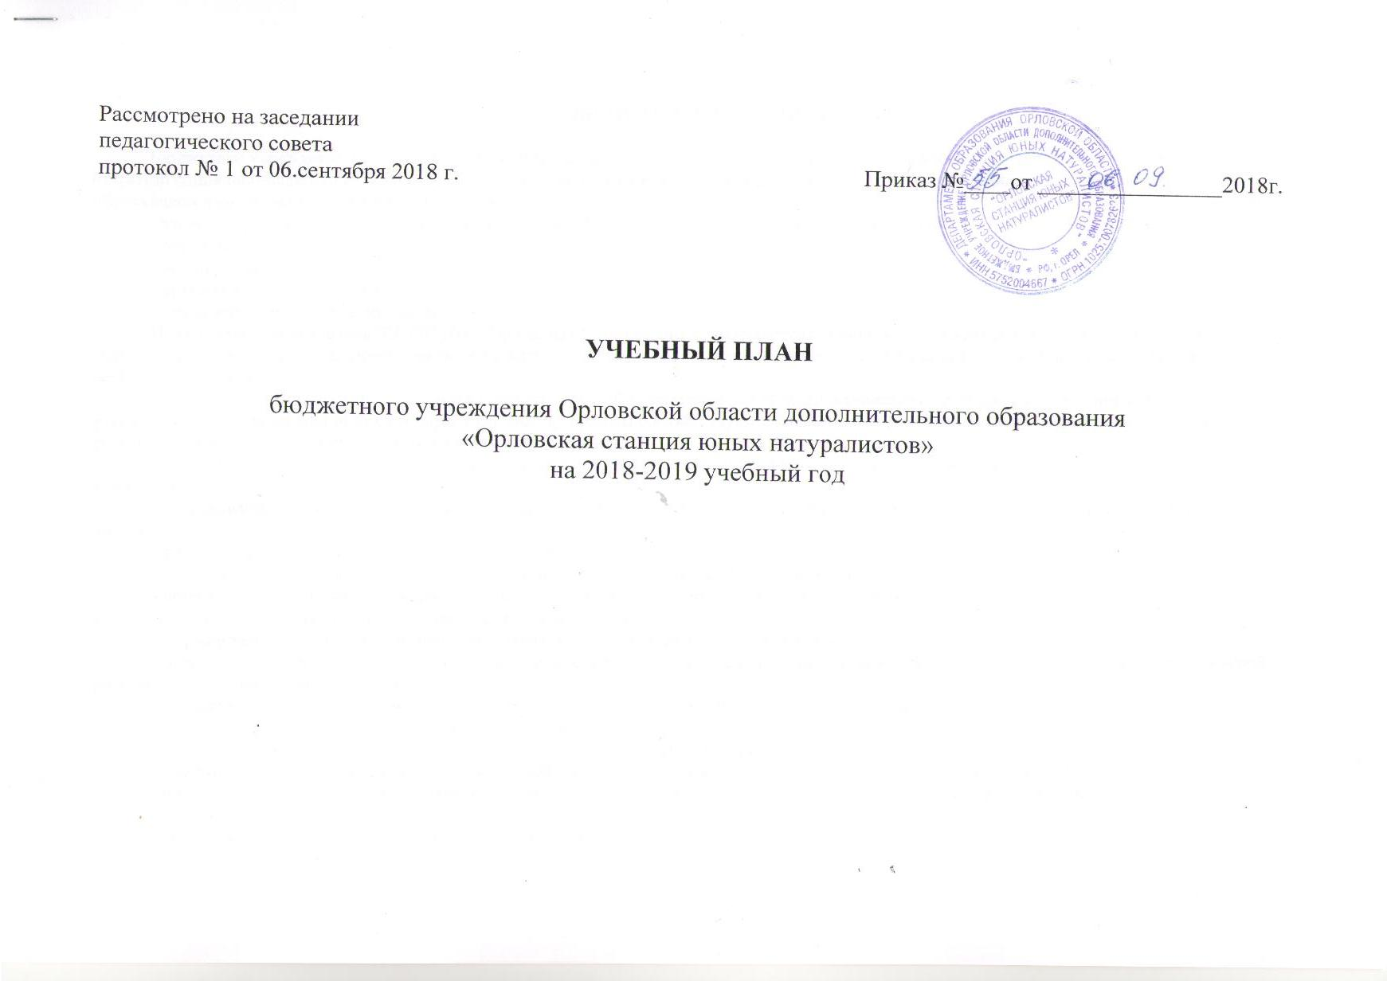

Пояснительная записка

Бюджетное учреждение Орловской области дополнительного образования « Орловская Станция юных натуралистов» является целостной открытой социально-педагогической системой, создающей комплексно-образовательное пространство для развития и саморазвития каждого обучающегося средствами дополнительного образования.
Основные функции, которые осуществляет БУ ОО ДО «Орловская Станция юных натуралистов»:
- образовательная;
- воспитательная;
- организационно-методическая;
- информационно-просветительская.
Педагогический коллектив БУ ОО ДО « Орловская Станция юных натуралистов» считает, что важнейшее назначение педагогов – обеспечить оптимальное функционирование образовательных систем, в которые включены их обучающиеся и – на этой основе – обеспечить их необходимое развитие.
Учебный план составляется ежегодно в соответствии с образовательными общеразвивающими программами объединений, реализуемыми в учреждении и утверждаются приказом директора. Все программы соответствуют современным требованиям целям, задачам, формам достижения результата, способам отслеживания результативности образовательной деятельности.
Цель образовательной деятельности: воспитание всесторонне развитой личности с высоким уровнем экологической культуры, способной жить в гармонии с природой.
При реализации учебного плана педагогический коллектив БУ ОО ДО « Орловская Станция юных натуралистов» решает следующие задачи:
- расширение и углубление знаний о живой природе;
- расширение кругозора обучающихся в области сельского хозяйства, биологии, экологии;
- приобретение обучающимися знаний о многообразии живой природы, месте человека в экосистемах ,формах и результатах антропогенного воздействия на природу, методах его минимизации;
- формировании умения использовать теоретические знания в практической деятельности;
- приобретение обучающимися практических навыков и умений выращивания размножения растений, опытнической исследовательской работы в области биологии, экологии;
- нравственное самоопределение обучающихся в построении отношений с окружающим миром;
- формирование экологической, нравственной, эстетической культуры;
- воспитание активной гражданской позиции, бережного отношения к природе;
- воспитание трудолюбия, ответственности, требовательности к себе, культуры общения и поведения, коммуникабельности;
- развитие у обучающихся общекультурного кругозора, творческого мышления, творческого отношения к качественному осуществлению трудовой деятельности;
- организация содержательного досуга обучающихся.
Администрация и педагогический коллектив БУ ОО ДО «Станция юных натуралистов» при реализации учебного плана руководствуется следующими документами :
- Федеральный Закон № 273 "Об образовании в Российской Федерации" от 29.12.2012 г.;
- Конвенция ООН "О правах ребенка";
- Приказ Минобрнауки России от 29.08.2013 г. № 1008 «Об утверждении Порядка организации и осуществления образовательной деятельности по дополнительным общеобразовательным программам»;
- Концепция развития дополнительного образования детей, 2014 г.;
- Государственная программа РФ «Развитие образования» на 2013 – 2020 годы;
- Концепция духовно-нравственного развития и воспитания личности гражданина России;
- Национальная стратегия действий в интересах детей на 2012 – 2017 годы;
- Концепция общенациональной системы выявления и развития молодых талантов;
- СанПиН 2.4.4.3172- 14;
- Устав, локальные акты Орловской станции натуралистов и другие документы.
Учебный план БУ ОО ДО « Орловская Станция юных натуралистов» содержит наименование образовательных программ, количество часов, отведенных на первый и второй год обучения, фамилию, имя, отчество педагога дополнительного образования, разделы образовательных программ, формы организации образовательного процесса, количество часов по видам занятий: теоретических, практических, экскурсий, конференций, КВН, праздников, а также, количество часов, отведенных на каждый раздел программы, количество часов по видам занятий и общее количество часов, отведенных на каждый год обучения
В соответствии с программами, в учебном плане на первый год обучения отведено 2 часа или 4 часа, на второй год обучения - 6 часов в неделю, на третий год обучения - 6 часов в неделю, на четвертый год обучения - 6 часов в неделю. Первый год обучения составляет 72 часа или 144 часа, второй, третий и четвертый год обучения – 216 часов соответственно. В первый год обучения форма организации образовательного процесса - групповая, наполняемость группы 15-12 обучающихся, наполняемость группы второго, третьего и четвертого года -12 человек и более. Учебный план включает 34 учебные недели
Учебный план включает в себя программы, реализуемые в структурных подразделениях БУ ОО ДО «Орловская Станция юных натуралистов», а также в структурных подразделениях на территории Орловского, Хотынецкого, Кромского, Глазуновского , Залегощенского, Урицкого районов области.
Учебный план 2018-2019 учебного года включает 32 наименованя дополнительных общеобразовательных программ. Все программы творчески переработаны педагогами дополнительного образования с учётом современных требований, адаптированы к возрастным особенностям детей, их интересам.
Учебный план включает:
1 ступень (дошкольники) – это работа с дошкольниками. На этой ступени закладываются основные способы познания окружающей действительности, развивается ценностное отношение к ней. На данной ступени реализуется дополнительные общеобразовательные (общеразвивающие) программы: «По ступенькам природы», «Природа и мы», «Юный натуралист», «В мире экологии», «Юные друзья природы», «Юный цветовод».
2 ступень (1-4 классы) – начальное школьное звено, на этой ступени происходит первое знакомство ребенка с учреждением, здесь очень важно создать мотивацию выбора конкретного вида деятельности. На этой ступени идет реализация дополнительных общеобразовательных (общеразвивающих) программ: «Природа и человек», «Юный орнитолог», «Юный цветовод», «Экология сада», «Юный зоолог», «По ступенькам природы», «Природа вокруг нас», «Юный натуралист», «В мире подводного царства», «Юные друзья природы», «Юный овощевод» «Природа глазами детей». Эти программы создают для обучающихся младшего школьного возраста условия для самопознания посредством предметно-практической деятельности.
3 ступень (5-8 классы) – среднее звено, на данной ступени реализуется образовательно-развивающая деятельность с детьми, у которых уже сформировался интерес к определенному направлению и виду деятельности. На этой ступени реализуются дополнительные общеобразовательные (общеразвивающие) программы: «Юный зоолог», «В мире подводного царства», «Юный ботаник», «В контакте с природой», «Экология и мы», «Наш чудесный огород», «Знатоки природы», «Юный лесовод», «Природа вокруг нас», «Исследователи природы», «Юный овощевод», «Юный садовод», «Экология и человек», «Юный цветовод», «Природа и фантазия», «Наш чудесный огород», «Исследователи природы», «Экология родного края», «Юный эколог», «Природа и мы» «Природа и фантазия») Обучающиеся среднего школьного возраста имеют возможность сформировать базисные умения, самореализовать себя в разных сферах практической деятельности.
4 ступень (9-11 класс) – старший школьный возраст, на данной ступени формируется допрофессиональное и социальное самоопределение. На этой ступени реализуется дополнительные общеобразовательные (общеразвивающие) программы «Уровни организации живой материи», «Экология и человек», «Экология растений, животных и человека», «Планета Земля».

Учебный план

БУ ОО ДО «Орловская станция юных натуралистов» на 2018-2019 учебный год

№  п\п | Ф.И.О. | Наименование объединения | Количество групп |  |  |  |  | Кол-во детей | Часы в неделю | Кол-во часов за год
 |  |  | всего | 1 год | 2 год | 3 год | 4 год
1 | Грекова Татьяна Ивановна | «По ступенькам природы» | 3 | 3 | - |  |  | 35 | 10 | 360
2 | Филатова Татьяна Леонидовна | «Юный зоолог» | 3 | 3 | - |  |  | 41 | 10 | 360
3 | Иванова Лидия Михайловна | «По ступенькам природы» | 3 | 3 | - |  |  | 44 | 10 | 360
4 | Трошина Наталья Николаевна | «Юный цветовод» | 3 | 3 | - |  |  | 38 | 10 | 360
5 | Проваторова Ольга Анатольевна | «Экология растений» | 2 | 2 | - |  |  | 30 | 8 | 288
6 | Гурова Элла Николаевна | «Юный орнитолог» | 3 | 3 |  |  |  | 45 | 10 | 360
7 | Даниленуко Лилия Александровна | «В мире подводного царства» | 2 | 1 | 1 |  |  | 28 | 10 | 360
8 | Неврова Людмила Дмитриевна | «Юный зоолог» | 5 | 2 | 3 |  |  | 66 | 26 | 936
9 | Струкова Любовь Дмитриевна | «Юный натуралист» | 2 | 2 |  |  |  | 84 | 26 | 1008
 |  | «Юный биолог» | 4 | 2 | 2
10 | Фролова Марина Константиновна | «Природа и мы» | 3 | 3 |  |  |  | 45 | 10 | 360
11 | Клевцова Лидия Ивановна | «Природа и человек» | 2 | 1 | 1 |  |  | 25 | 10 | 360
12 | Пшикина Светлана Юрьевна | «Зеленая школа здоровья» | 2 | 2 |  |  |  | 30 | 8 | 288
13 | Бейцук Сергей Борисович | «Юный ботаник» | 3 | 3 |  |  |  | 45 | 10 | 360
14 | Иванова Елена Николаевна | «Экология сада» | 2 | 1 | 1 |  |  | 28 | 10 | 360
15 | Сидякина Ольга Михайловна | «Экология растений, животных и человека» | 5 | 1 | 1 |  |  | 87 | 22 | 864
 |  | «Как важно быть здоровым» |  |  | 1
 |  | «Юный ботаник» |  | 1
 |  | «Юный биолог» |  | 1
16 | Батова Светлана Алексеевна | В мире экологии | 1 | 1 | - |  |  | 15 | 4 | 144
17 | Баумова Лидия Дмитриева | «Природа и творчество» | 1 | 1 | - |  |  | 18 | 4 | 144
18 | Савосина Надежда Николаевна | «Юный натуралист» | 1 | 1 | - |  |  | 18 | 4 | 144
19 | Симонова Елена Александровна | «Живая планета» | 1 | 1 | - |  |  | 16 | 4 | 144
20 | Суровых Марина Викторовна | «Юный эколог» | 1 | 1 | - |  |  | 15 | 4 | 144
21 | Рукавкова Ольга Владимировна | «Юный лесовод» | 2 | 2 | - |  |  | 30 | 8 | 288
22 | Семенов Николай Петрович | «Юный садовод» | 1 | 1 |  |  |  | 22 | 8 | 288
 |  | «Юный цветовод» | 1 | 1
23 | Демидов Владимир Владимирович | «Юный овощевод» | 1 | 1 |  |  |  | 36 | 10 | 360
 |  | «Юный овощевод» | 1 | 1
 |  | «Юный цветовод» | 1 | 1
24 | Кабанова Татьяна Викторовна | «Природа и творчество» | 2 | 1 | 1 |  |  | 30 | 10 | 360
25 | Анохина Оксана Александровна | «В мире природы» | 1 | 1 | - |  |  | 16 | 4 | 144
26 | Зыхорева Светлана Валерьевна | «Юный эколог» | 1 | 1 | - |  |  | 15 | 4 | 144
27 | Солдатов Петр Михайлович | «По ступенькам природы» | 2 | 1 | 1 |  |  | 30 | 10 | 360
28 | Солдатова Татьяна Петровна | «Природа вокруг нас» | 5 | 2 | 3 |  |  | 75 | 24 | 936
29 | Некрасова Марина Петровна | «Юный натуралист» | 5 | 3 | 2 |  |  | 75 | 24 | 864
30 | Третьякова Светлана Александровна | «В контакте с природой» | 1 | 1 | - |  |  | 12 | 4 | 144
31 | Одинарцева Надежда Ивановна | «Юный цветовод» | 1 | 1 | - |  |  | 15 | 4 | 144
32 | Цуканова Татьяна Васильевна | «Юный овощевод» | 1 | 1 | - |  |  | 15 | 4 | 144
33 | Сеина Маргарита Владимировна | «Юный натуралист» | 2 | 2 | - | - | - | 45 | 10 | 360
 |  | «Мир природы» | 1 | 1 | - | - | -
34 | Маслова Галина Владимировна | «Юные друзья природы» | 2 | 2 | - | - | - | 30 | 8 | 144
35 | Егорова Ирина Валерьевна | «Природа и фантазия» | 2 | - | - | 1 | 1 | 24 | 12 | 216
36 | Соломенцева Ирина Викторовна | «Экология и человек» | 4 | 2 | 2 |  |  | 60 | 20 | 720
37 | Меркулова Елена Викторовна | «Юный эколог» | 3 | 1 | 2 |  |  | 38 | 16 | 576
38 | Бурцева Кира Ивановна | «Юный натуралист» | 1 |  | 1 |  |  | 12 | 6 | 216
39 | Симаева Татьяна Викторовна | «Юный натуралист» | 1 |  | 1 |  |  | 10 | 6 | 216
40 | Карлова Ольга Геннадьевна | «Юный натуралист» | 1 |  | 1 |  |  | 13 | 6 | 216
41 | Новикова Татьяна Алексеевна | «Юный натуралист» | 1 | 1 |  |  |  | 15 | 4 | 144
42 | Попова Алла Викторовна | «Природа вокруг нас» | 2 | 1 | 1 |  |  | 27 | 10 | 360
43 | Романова Юлия Александровна | «Юный натуралист» | 1 |  | 1 |  |  | 13 | 6 | 216
44 | Алексашкина Ольга Валерьевна | «Уровни организации живой материи» | 3 | 1 |  |  |  | 62 | 16 | 576
 |  | «Планета Земля» | 1 | 1
45 | Левина Галина Владимировна | «Исследователи природы» | 1 |  | 1 |  |  | 12 | 6 | 216
 | ИТОГО |  | 104 |  |  |  |  | 1485 | 450 | 16056

